Каких схем из-за НДФЛ ждут юристы и что будет с проверками в 2025 году

Предупреждаем о трех опасных зарплатных схемах на 2025 год. Разобрали их с экспертами ведущих юридических компаний. Они объяснили, прочему эти схемы работать не будут. Руководители бизнеса сейчас рассматривают варианты, чем можно заменить зарплату сотрудников. Цель — не удерживать НДФЛ по повышенным ставкам, которые заработают с 1 января, и попутно экономить на страховых взносах. Но прикрывать зарплату другими выплатами опасно: инспекторы с легкостью обнаружат подвох.
Схема 1. Дивиденды вместо зарплаты
Чтобы сэкономить на НДФЛ, сотрудника оформляют как учредителя. Он продолжает заниматься тем же, чем и раньше, но вместо зарплаты получает дивиденды. Выгода в том, что с 2025 года для дивидендов всего две ставки НДФЛ: 13 и 15 процентов. Тогда как для зарплаты вводят пять ступеней налога с максимальной ставкой 22 процента (Федеральный закон от 12.07.2024 № 176-ФЗ). Заодно на дивиденды не нужно начислять страховые взносы.
Что вызовет подозрение. Налоговики цепляются за то, что дивиденды и зарплата — абсолютно разные по своей сути выплаты. Ведь за работу, которую выполняет мнимый учредитель, положена зарплата. В то же время дивиденды не могут зависеть от качества труда. Их выплачивают исходя из чистой прибыли. В следующем году инспекторы наверняка будут пристальнее проверять все дивиденды, превышающие 5 млн руб. Именно с этой суммы начинают расходиться ставки по НДФЛ.
При выплате дивидендов ставка НДФЛ 15 процентов сохранится. А вот если бы речь шла о зарплате, с дохода свыше этой суммы налог пришлось бы платить уже по ставке 18 процентов. До конца 2024 года по зарплате и дивидендам действуют одинаковые ставки НДФЛ: 13 и 15 процентов.
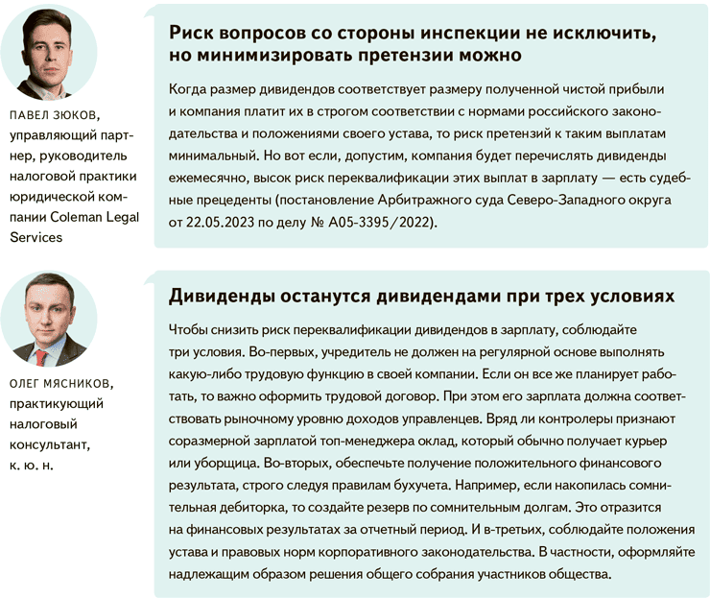
Схема 2. Дробление зарплаты
Вместо того чтобы выдавать полную зарплату сотруднику, которому обещали высокий доход, скажем директору, фиктивно нанимают его родственников. На работу они не ходят. При этом общую сумму выплат дробят на части и каждую перечисляют отдельному человеку. Например, у руководителя за год планируется зарплата в общей сумме 10 млн руб. По правилам 2025 года, пока доход в течение года не дойдет до 2,4 млн руб., НДФЛ компания будет удерживать по ставке 13 процентов. Затем с суммы от 2,4 млн до 5 млн руб. надо использовать ставку 15 процентов, а все, что свыше 5 млн руб., облагать по ставке 18 процентов. Есть ставки и для более высоких доходов: 20 и 22 процента. Чтобы не платить налог по повышенным ставкам, компания, допустим, наймет фиктивно четверых родственников сотрудника и разделит между ними выплаты.
Что вызовет подозрение. Налоговики заинтересуются, если зарплаты по сравнению с рынком окажутся слишком низкими. Инспекторы узнают об этом из вашей же зарплатной отчетности. При детальной проверке могут выяснить, что результатов работ у фиктивных сотрудников и вовсе нет. Кроме того, если в ИФНС поступит информация, что родственники работают полный день еще и в других организациях, что физически невозможно, претензий явно не избежать.
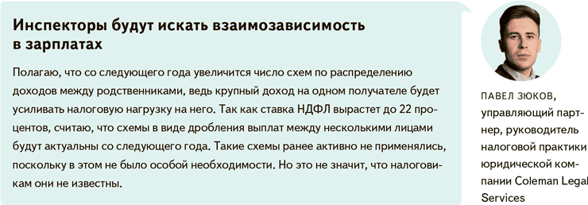
Пример схемы дробления зарплаты
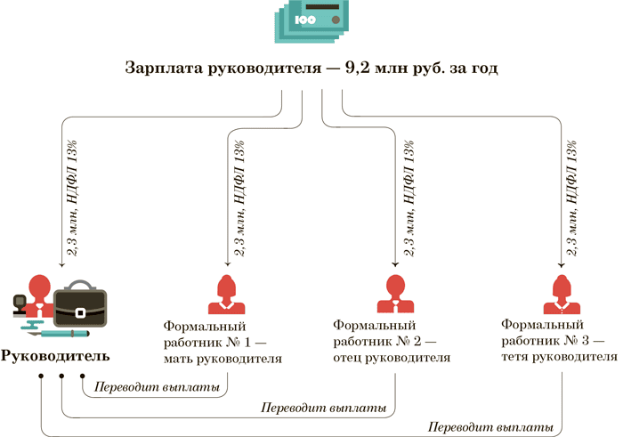
Схема 3. Замена части выплат подотчетными суммами, займами и подарками
Чтобы сэкономить, компании заменяют часть зарплаты сотрудника на другие денежные выплаты. Наиболее распространенные суммы, которые освобождены от взносов, — подарки, подотчетные и займы. Последние две выплаты не облагаются даже НДФЛ. Высок риск, что инспекторы станут придирчиво относиться к различным формам компенсаций работникам, связанных с исполнением трудового договора, например за использование личного автомобиля в служебных целях (постановление Арбитражного суда Восточно-Сибирского округа от 12.08.2020 по делу № А33-36810/2018).
Что вызовет подозрение. Налоговики знают обо всех способах замены зарплаты другими, необлагаемыми доходами. Если в компании низкие зарплаты, а выплаты руководству не слишком отличаются от окладов простых рабочих, инспекторы будут искать схему. Но в случае с подотчетными и займами от компании деньги сотрудник должен вернуть. А списать безнадежный долг без НДФЛ не получится (письмо Минфина от 08.08.2023 № 03-04-05/74232).
В истории с займами налоговиков в первую очередь насторожит регулярность таких выплат и отсутствие погашений со стороны сотрудников. С беспроцентных займов потребуется рассчитывать материальную выгоду и удерживать НДФЛ. Если же выдавать займы под проценты, эти суммы потребуется учитывать во внереализационных доходах компании. Причем даже в том случае, если по условиям договора выплату процентов компания предусмотрит вместе с возвратом займа.
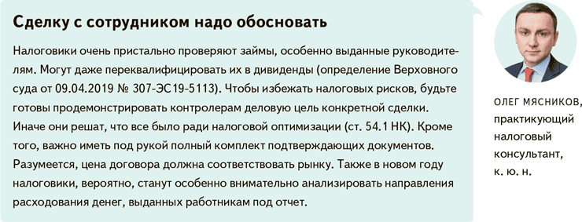
Низкие зарплаты в любом случае привлекут внимание контролеров. Если компания снизит ФОТ и при этом количество штатников не изменится, сработает еще и новый индикатор риска для проверки трудинспекцией (ID проекта 01/02/10-24/00151315 →regulation.gov.ru).
Срочная новость от 10 декабря
Больничные предлагают освободить от НДФЛ
Депутаты предлагают убрать из пункта 1 статьи 217 НК исключение для больничных пособий и сделать эти пособия необлагаемыми, как и все прочие. Законодатели считают несправедливым, что больничные пособия облагаются НДФЛ, хотя это по сути не доходы, а компенсационные выплаты (законопроект № 780567-8 на sozd.duma.gov.ru).
Правительство уже высказало свое мнение по проекту. В целом идея повышать уровень соцзащиты возражений не вызывает. Но в отзыве отмечают, что пособие компенсирует заработок, а он облагается НДФЛ. Логично, чтобы и пособие облагалось. Кроме того, если внести поправку, то бюджеты потеряют доходы. Из-за этого Правительство проект не подержало.
Госдума планирует рассмотреть законопроект в феврале. Редакция отслеживает судьбу поправок.

Журнал «Главбух» №23, 2024 г.

